Федеральное казенное учреждение здравоохранения Ростовский-на-Дону
ордена Трудового Красного Знамени научно-исследовательский противочумный институт Федеральной службы по надзору в сфере защиты прав потребителей и благополучия человека
(ФКУЗ Ростовский-на-Дону противочумный институт Роспотребнадзора)

“УТВЕРЖДАЮ”
Директор ФКУЗ
Ростовский-на-Дону
противочумный институт
Роспотребнадзора,
_______________ Носков А.К.
« 02 » апреля 2021 г.

Анализ результатов полногеномного секвенирования геномов возбудителя новой коронавирусной инфекции с помощью программы
«SARS-CoV-2 Genome Analyzer»

Методические рекомендации

Ростов-на-Дону, 2021 г.

Учреждение - разработчик:
ФКУЗ Ростовский-на-Дону противочумный институт Роспотребнадзора

Авторы: Водопьянов А.С., Писанов Р.В., Подойницына О.А., Кузнецова Д.А., Водопьянов С.О., Герасименко А., Евтеев А., Горох А., Чемисова О.С., Носков А.К.

Уровень внедрения – учрежденческий

Рассмотрены на заседании Ученого совета ФКУЗ Ростовский-на-Дону противочумный институт Роспотребнадзора
протокол № 2 от 02.04.2021 г.

Область применения: методические рекомендации предназначены для врачей, биологов, специалистов по молекулярной биологии, проводящих анализ данных полногеномного секвенирования вируса SARS-CoV-2.

Аннотация

В методических рекомендациях предлагается компьютерная программа, позволяющая проводить анализ данных полногеномного секвенирования вируса SARS-CoV-2. В основе метода лежит выравнивание анализируемой последовательности на референсную последовательность штамма Wuhan-Hu-1 с последующим выявлением нуклеотидных и аминокислотных замен.

Отличительными особенностями программы SARS-CoV-2 Genome Analyzer являются:

1. Высокие требования к оборудованию – для работы требуется компьютер с 16 Гб оперативной памяти.
2. Высокая скорость работы – на анализ данных одного генома требуется 5-15 минут.
3. Простота управления – программа разработана по принципу «одной кнопки»: никаких дополнительных настроек или специальных знаний не требуется.
4. Простота оценки результатов – результаты анализа данных полногеномного секвенирования представляют собой интуитивно понятный файл.

Установка и запуск программы

SARS-CoV-2 Genome Analyzer доступен для скачивания на сайте Ростовского противочумного института по адресу http: в двух вариантах:

- Полная версия (около 200 Мб) – предназначена для компьютеров с операционной системой Windows 7, 8, 10 без установленной виртуальной машины Java (JRE).
- Исполняемый файл (около 1 Мб) – предназначен для компьютеров с установленной виртуальной машиной Java (JRE) на базе Windows, Linux, Mac OS X. При необходимости свежую версию JRE можно бесплатно скачать с официального сайта компании Oracle (www.oracle.com).

Входные данные

В качестве исходных данных используется файл в fasta-формате, содержащий анализируемый геном вируса в виде одной последовательности. Предпочтительное расширение файла «.fasta» или «.fa».

Работа с программой с использованием графического интерфейса

Для запуска в режиме «графического интерфейса» (GUI) необходимо запустить файл startGUI.bat или непосредственно исполняемый файл (SarsCov2Analyzer.jar) с параметрами -Xms14048m -Xmx14048m.
Внешний вид программы представлен на рис. 1. Для запуска программы необходимо выбрать анализируемый файл (кнопка Select file) и нажать кнопку «Начать анализ». За один запуск программа анализирует один геном возбудителя новой коронавирусной инфекции.

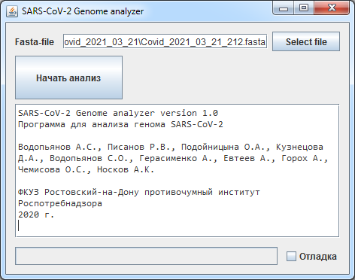

Рисунок 1 – Внешний вид программы

Итоги анализа отображаются в информационном окне. На первом этапе проводится анализ единичных нуклеотидных замен в геноме с указанием их позиции по референсному геному. Второй этап анализа направлен на выявления аминокислотных замен с указанием позиции от начала гена.
Фрагмент получаемых результатов представлен на рис. 2. В информационном окне указаны нуклеотидные замены (нумерация от начала генома) и замены аминокислот в белках ORF1b, Spike и N-gene (нумерация от начала каждого гена).
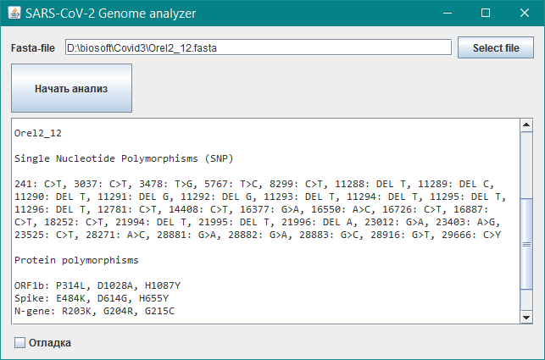
Рисунок 2 – Результат анализа генома вируса SARS-Cov-2

Работа с программой в консольном режиме

При работе в консольном режиме (режиме «командной строки») возможно проведение одновременного анализа сразу нескольких геномов. Для этой цели они должны быть объединены в общий файл в .fasta формате (каждый геном должен быть представлен одной последовательностью).

Пример команды для запуска программы в консольном режиме:

java -jar –Xms<объем выделяемой памяти>m -Xmx<объем выделяемой памяти>m SarsCov2Analyzer.jar -i <входной fasta файл> -o <файл для вывода результата>

Например:

java -jar -Xms14336m -Xmx14336m SarsCov2Analyzer.jar -i all1-3.fasta -o rez1-3.csv

В данном примере для программы резервируется 14 Гб оперативной памяти. Во время работы программы в консоли выводится текущий прогресс. По итогам анализа формируется текстовый файл в виде таблицы с разделителем Tab, что позволяет открывать его в любом табличном редакторе.

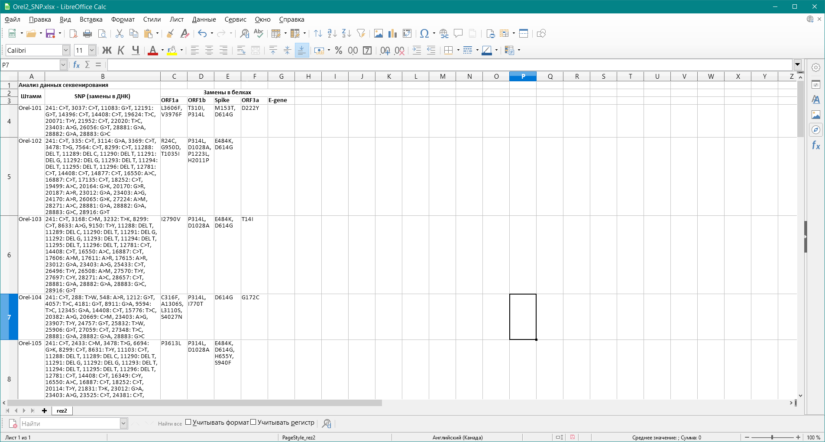

Рисунок 3 – Фрагмент итоговой таблицы в редакторе Libre Office Calc

Так на рис. 3 представлен фрагмент получаемой таблицы. При этом каждый анализируемый геном представлен отдельной строкой: в столбце 2 отображены нуклеотидные замены, в последующих столбцах – аминокислотные замены по каждому из изучаемых генов.

Обратная связь

Все пожелания, замечания, выявленные ошибки можно направлять по электронной почте (alexvod@gmail.com), телефону (863) 240-22-66 или на почтовый адрес: 344002, г. Ростов-на-Дону, ул. Максима Горького, 117, Водопьянову Алексею Сергеевичу.

